**FEDERATION ALGERIENNE DE FOOTBALL**



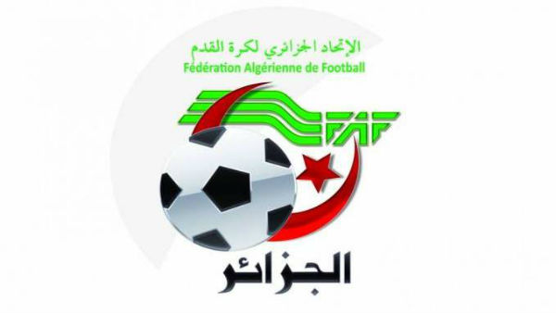

**LIGUE DE FOOTBALL DE LA WILAYA DE MOSTAGANEM**

**Tél et fax n°045.41.31.41**

**Mostaganem le , 14.09.2021**

**REF/017/2021/**

**COMMUNIQUE**

SUITE A LA CORRESPONDANCE N°1972/MJS/SG DU 23.AOUT 2021 EMANANT DU MINISTERE DE LA JEUNESSE ET DES SPORTS. LES ARBITRES SONT INVITES A PROCEDER A LA VACCINATION DU : **COVID 19** EN VUE D’UNE EVENTUELLE REPRISE DU CHAMPIONNAT : **2021 /2022** PREVUE LES : 05 **ET 06.NOVEMBRE.2021/**

LE PRESIDENT